利益相关方承诺书
为了促进企业和环境的可持续发展，牢固树立“资源节约、环境友好”的绿色发展理念，坚持节约发展、安全发展、清洁发展、可持续发展，主动承担环境保护的社会责任，严格遵守环保法律法规，全面落实各项环保措施，切实履行环保自律责任，公司特制订利益相关方承诺书。
- 争当遵守环境保护政策法规和标准的绿色企业，层层落实环保责任，不做违法、失信企业；
- 自觉遵守新、改、扩建建设项目“环评”和“三同时”等制度，不擅自增设工序和扩大生产规模；
- 加强污染治理设施的运行管理，建好、用好污染防治设施，确保废水、废气、噪声和固废达标排放，不直排或偷排污染物；
- 执行污染减排政策，积极采取有效措施，削减污染负荷，并制定科学可行的突发环境事件应急预案，并组织应急演练，加强环境应急工作，确保环境安全；
- 走清洁生产、循环经济、绿色发展之路，主动淘汰高耗能、高污染、低产能的生产方式、生产设备和工艺，并对企业供应链相关方施加影响；
- 开展环保宣传教育活动，提高员工环保意识，积极支持环保公益事业，建立企业发展与社会发展共存、共荣的和谐关系；
- 自觉接受社会监督，强化诚信意识，恪守环保信用，自觉维护好群众的环境权益，自觉接受社会公众和新闻媒体的监督。
以上为我们向社会做出的庄严承诺，敬请社会各界予以监督！
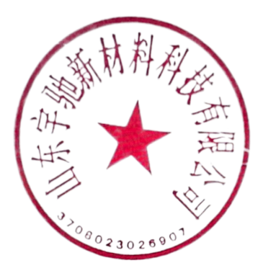

承诺单位：山东宇驰新材料科技有限公司
2024年01月02日

